用户进行登录和退出，设置200次并发

**汇总报告**

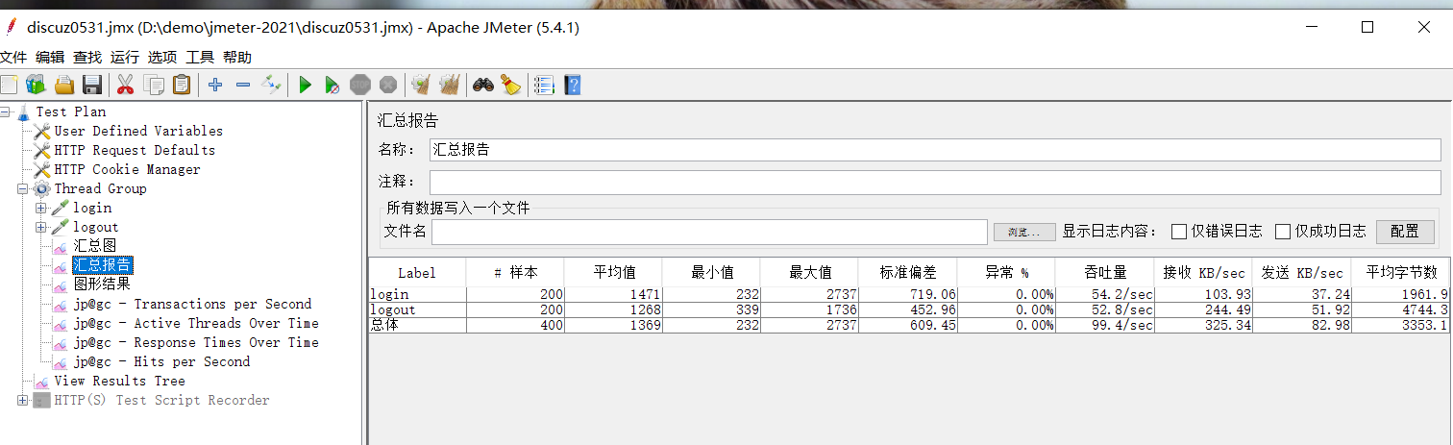

吞吐量为99.4%，未出现异常

**图形结果**

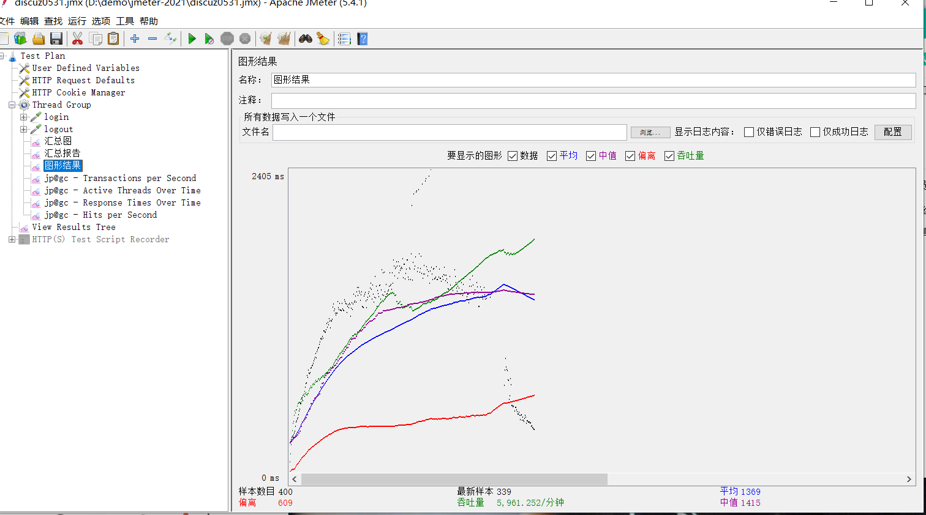

**Response Times Over Time：响应时间变化趋势**

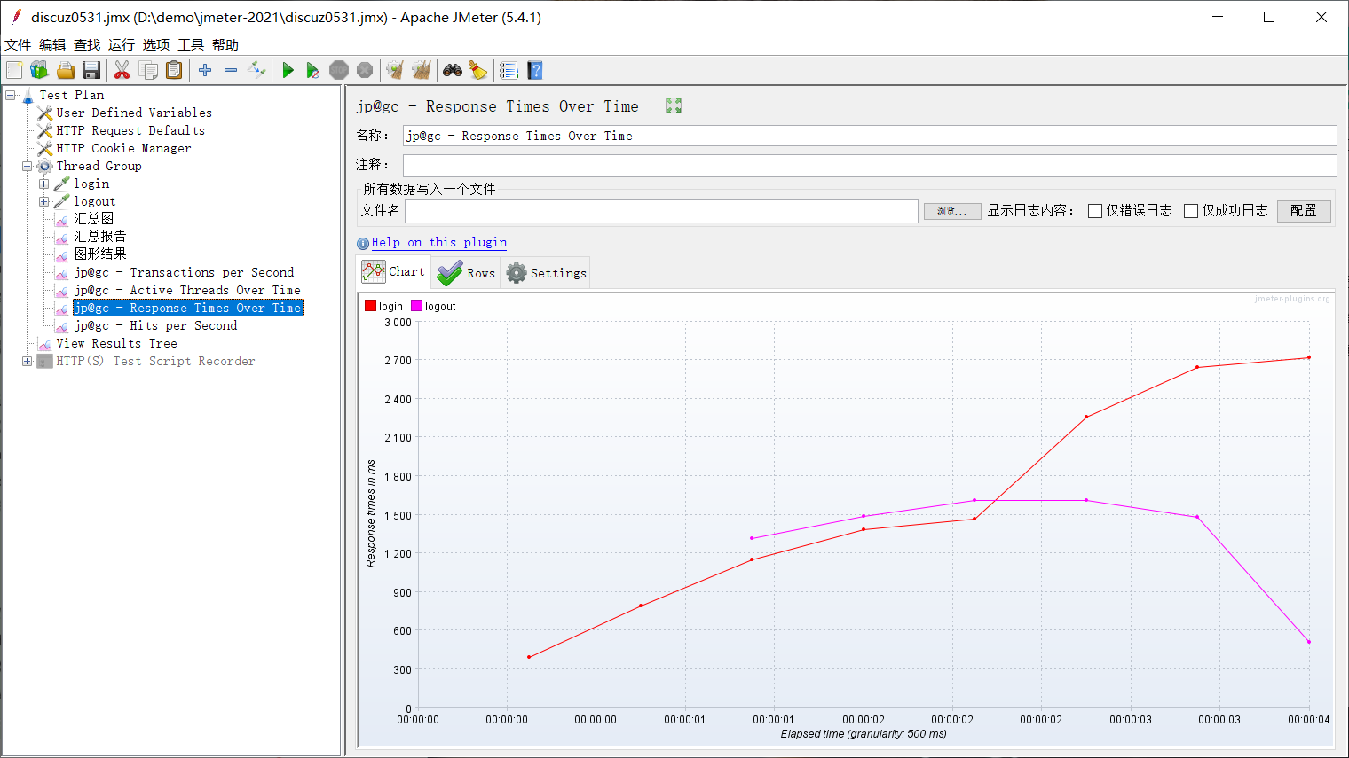

**Active Threads Over Time 并发用户数趋势**

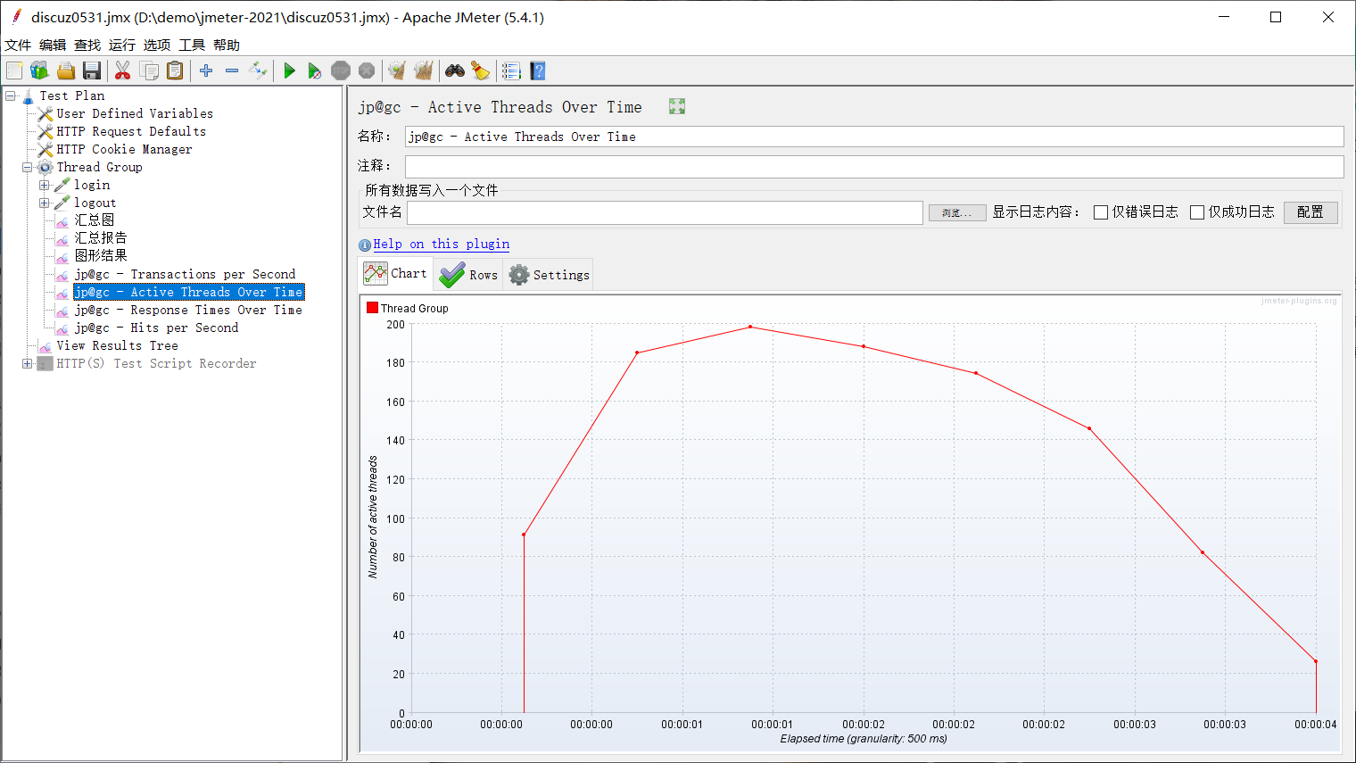

**Transactions Per Second：即TPS，每秒事务数**

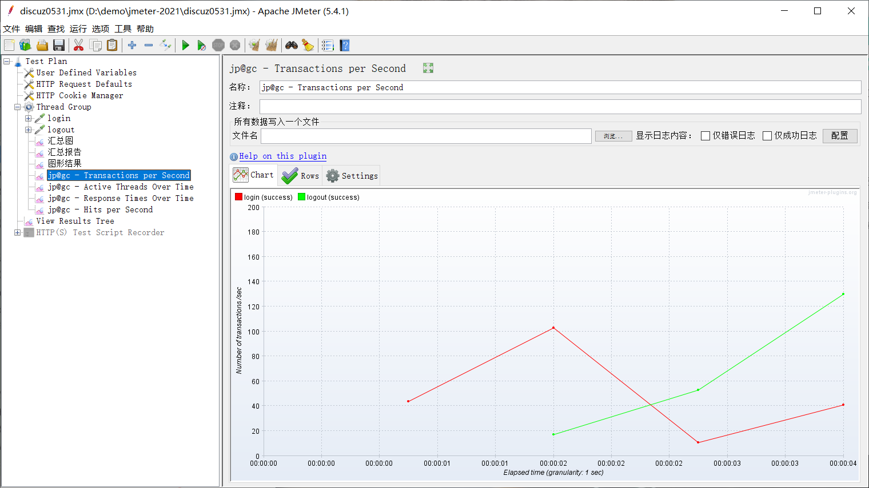

**hits per second：每秒点击次数**

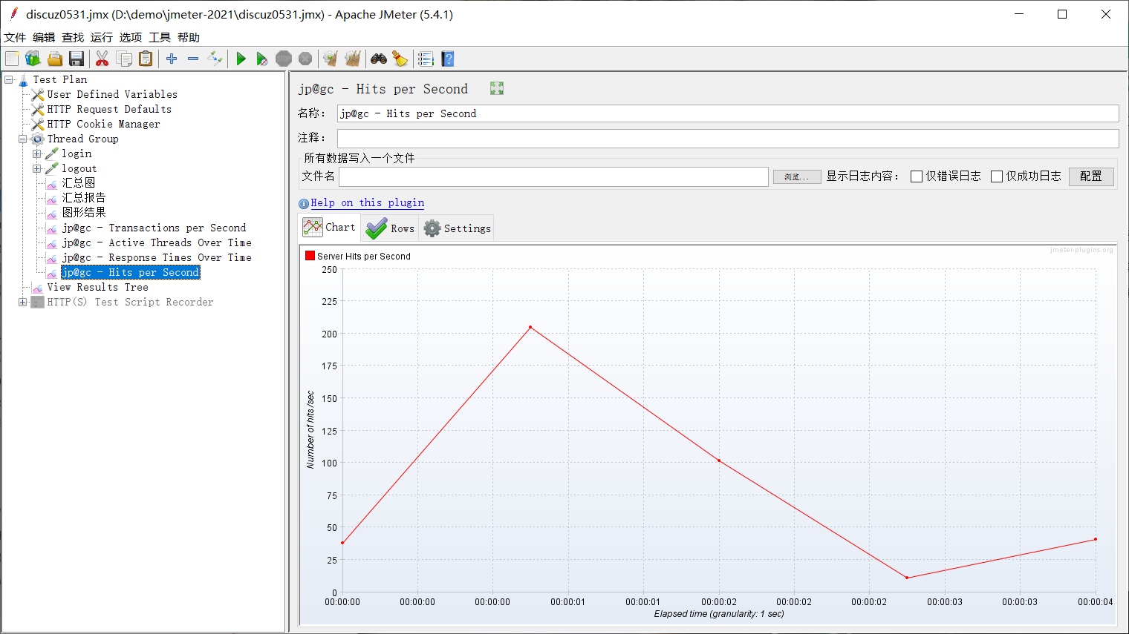

用户对娱乐模块发帖，设置200个并发

**图形结果**

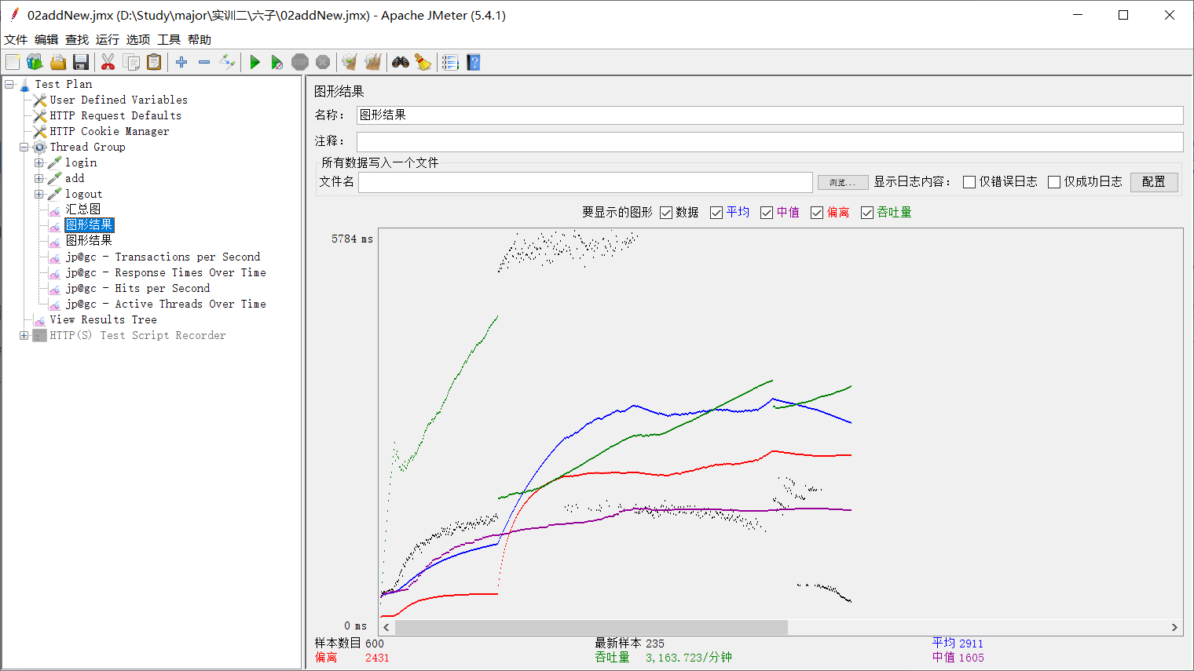

**Response Times Over Time：响应时间变化趋势**

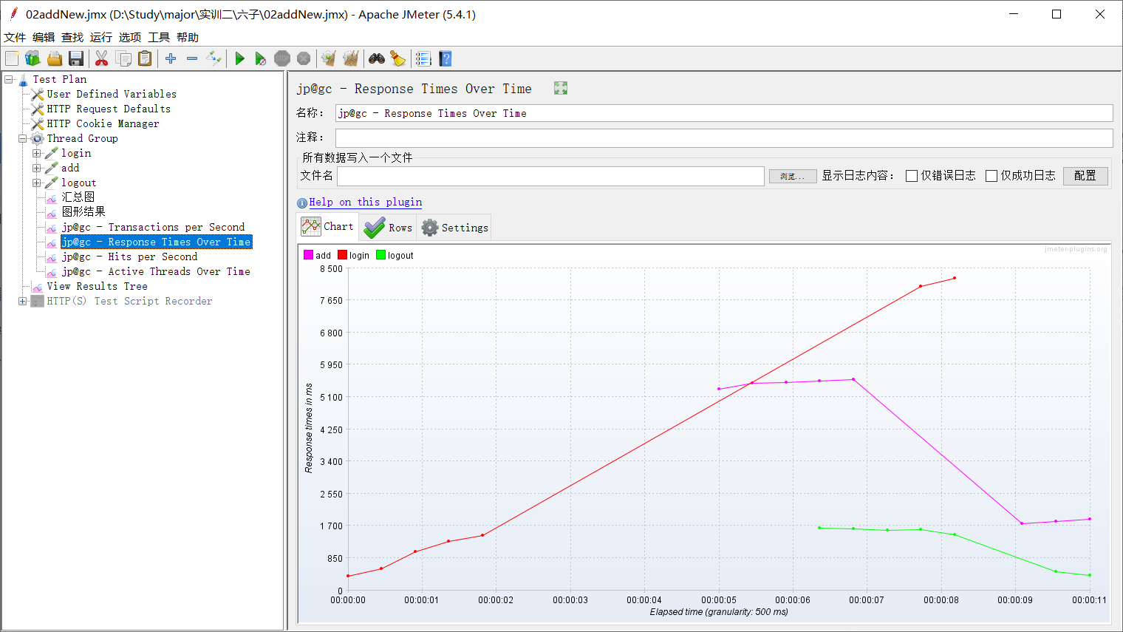

**Active Threads Over Time 并发用户数趋势**

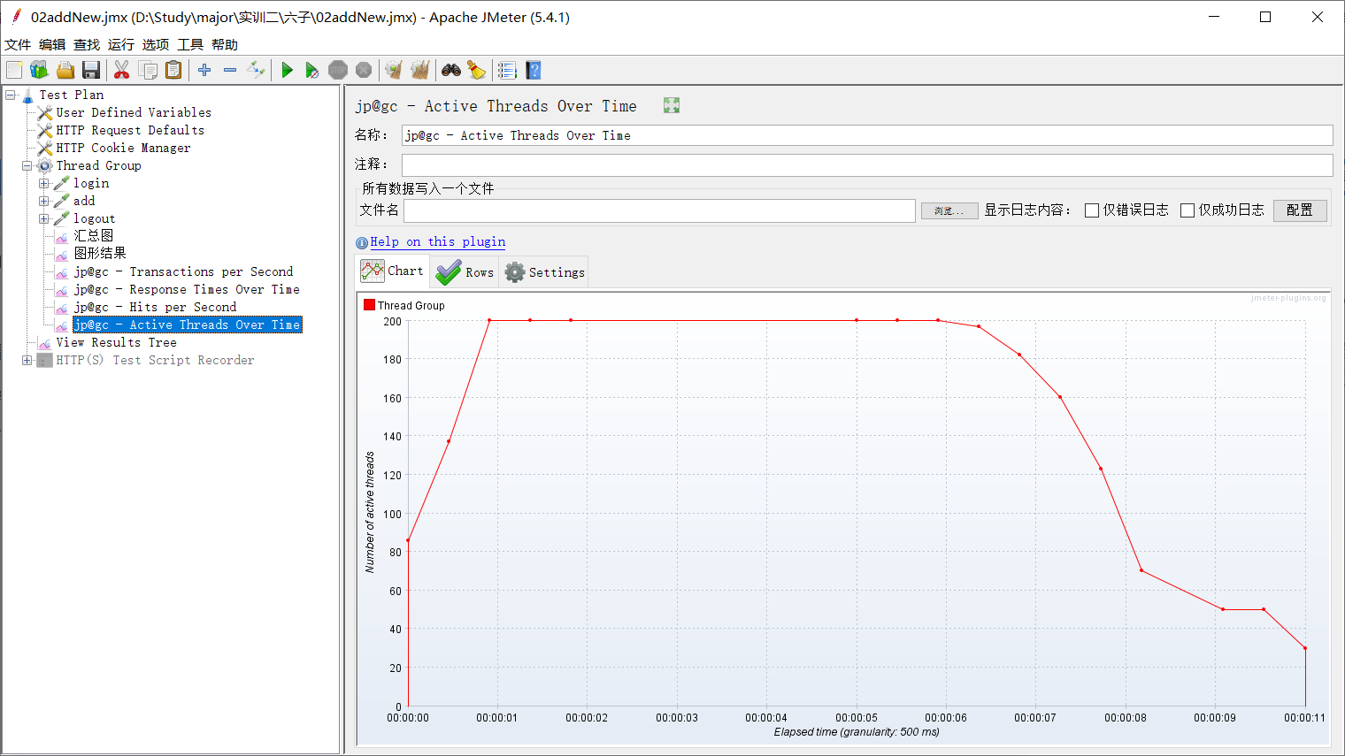

**Transactions Per Second：即TPS，每秒事务数**

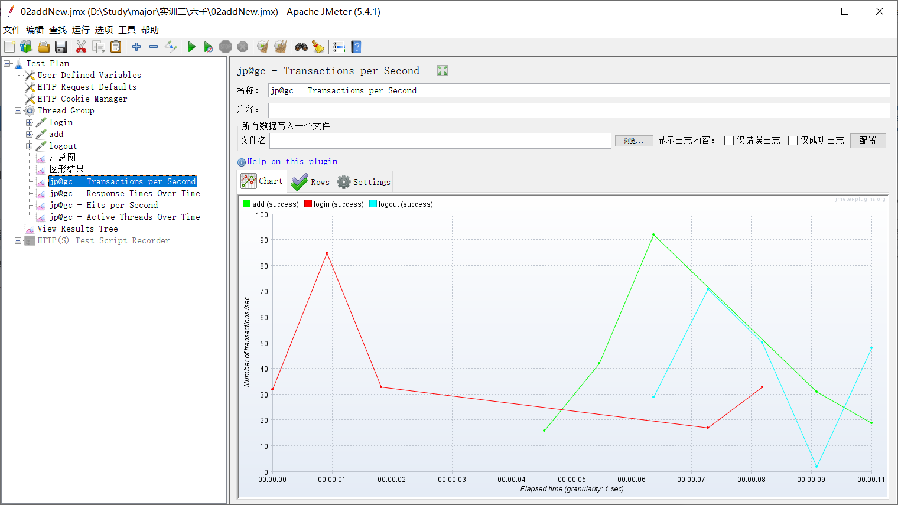

**hits per second：每秒点击次数**

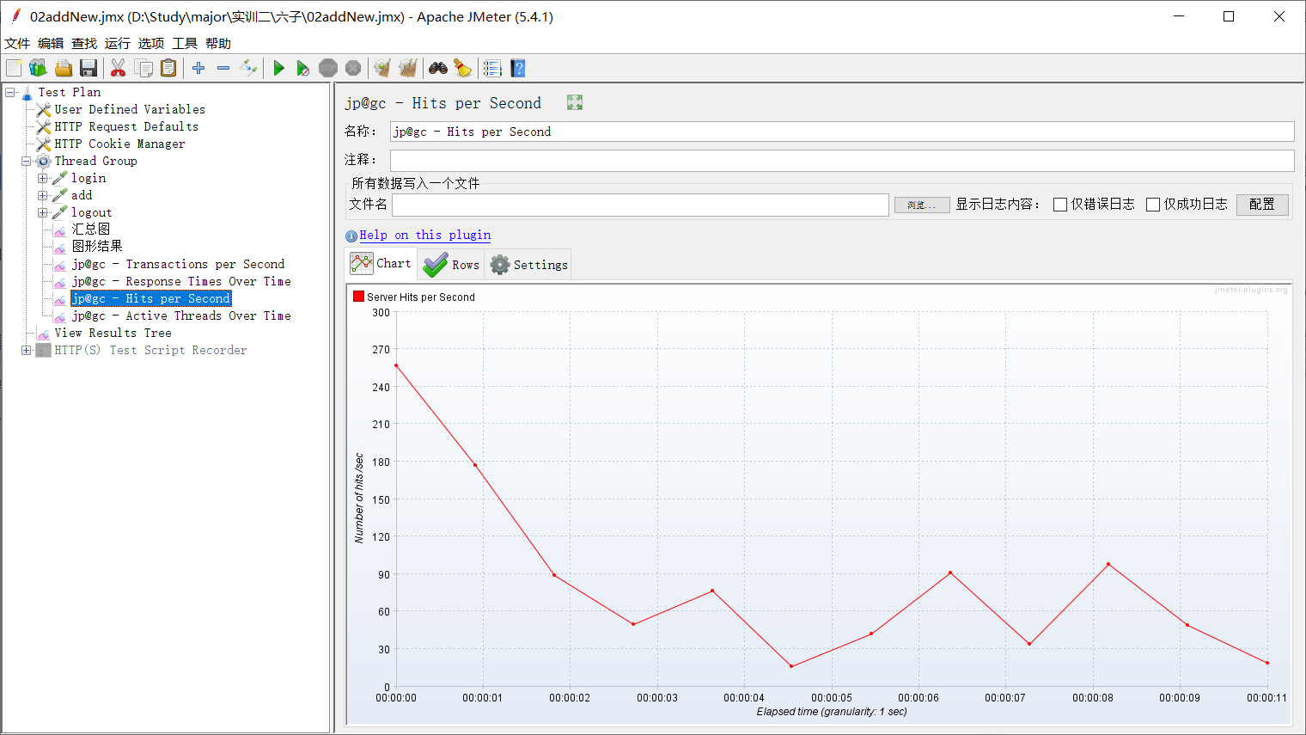

用户在财经模块回帖，设置200个并发

**汇总报告**

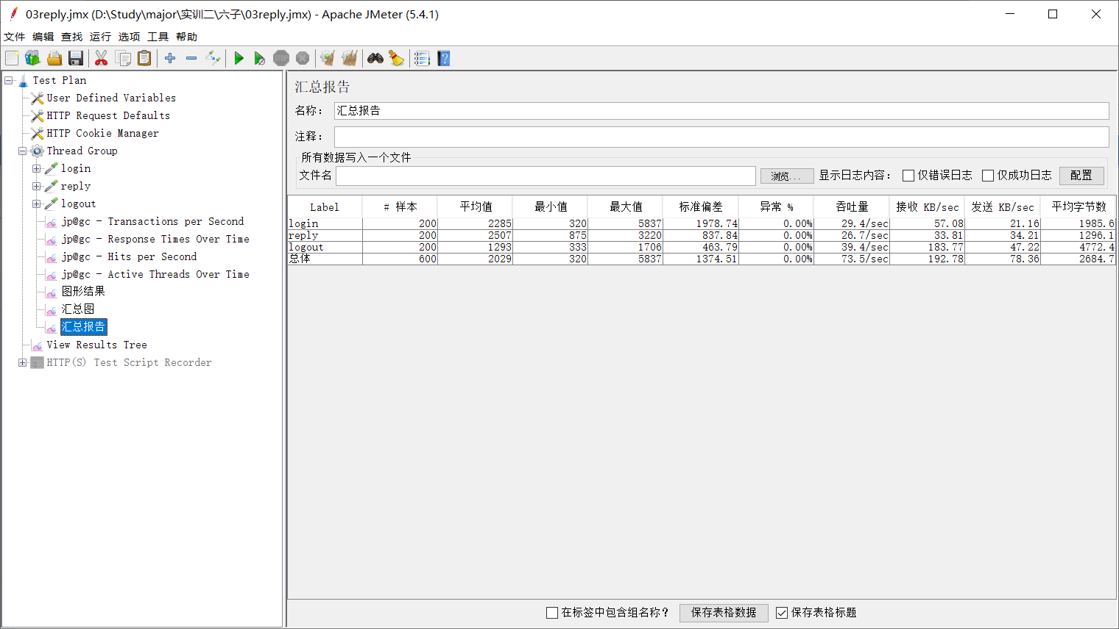

**图形结果**

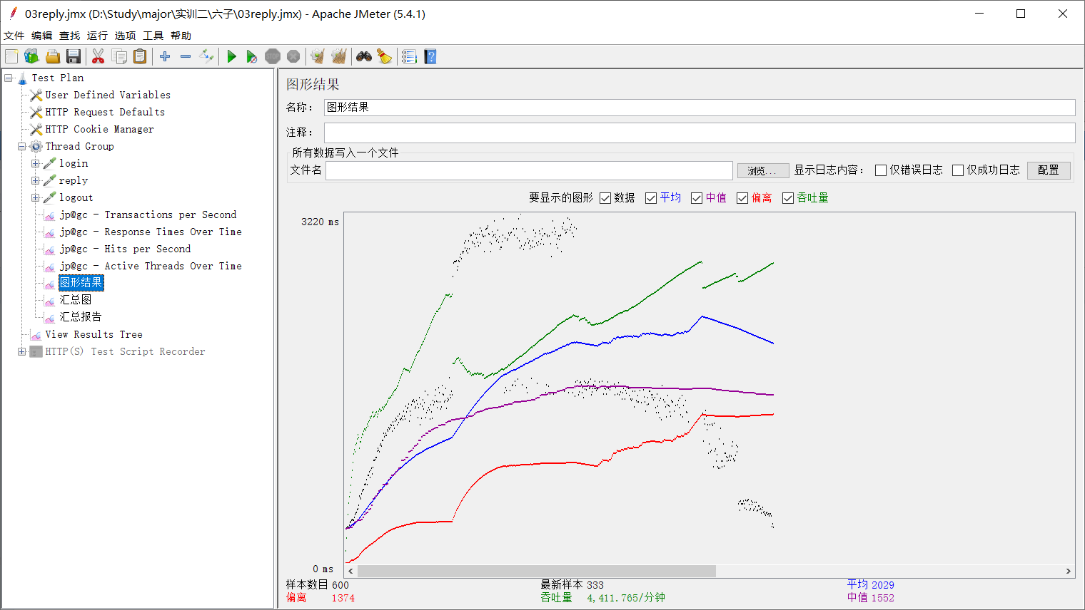

**Response Times Over Time：响应时间变化趋势**

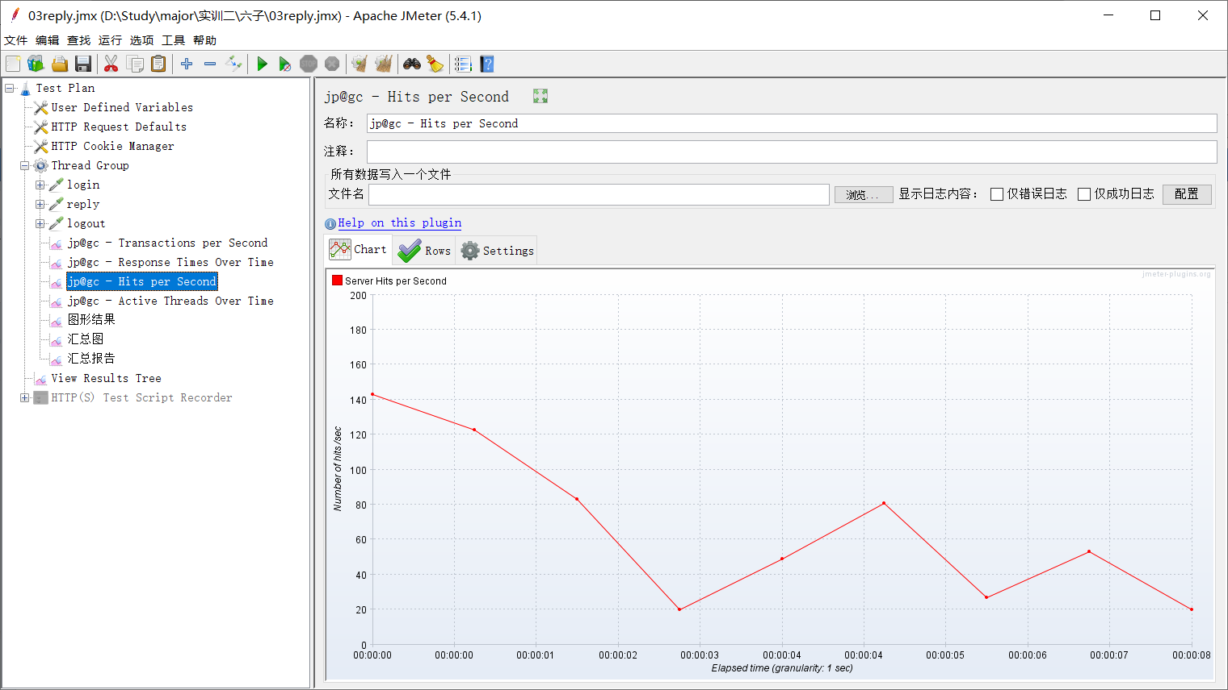

**Active Threads Over Time 并发用户数趋势**

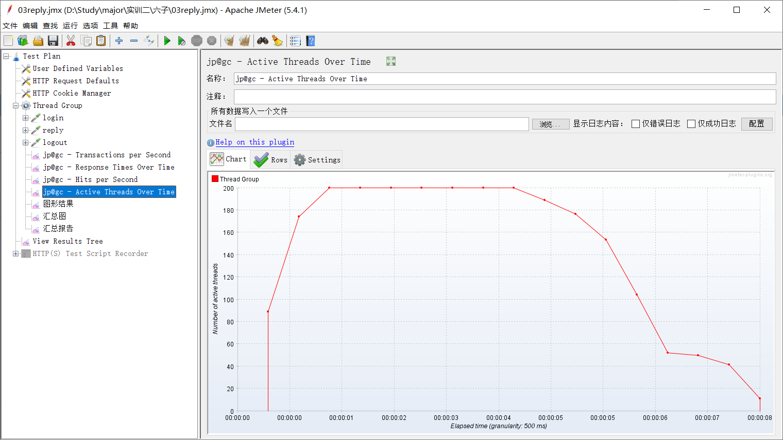

**Transactions Per Second：即TPS，每秒事务数**

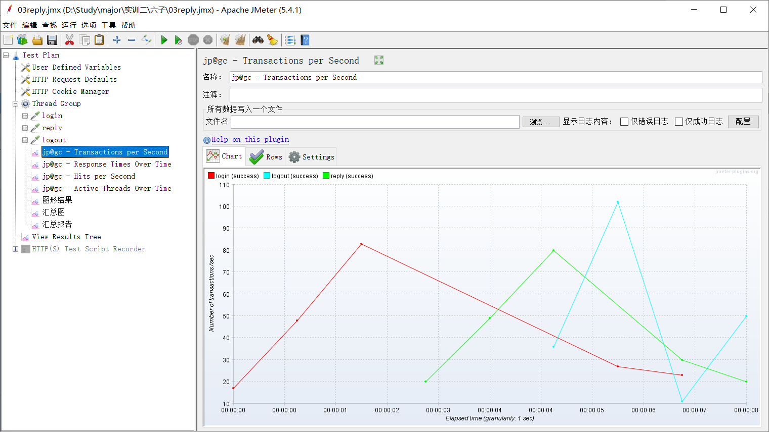

**hits per second：每秒点击次数**



**总结：**

设置用户登录退出、发帖和回帖这三个场景，并发线程数为200。在线程数200并发的压力分析时均无异常发送，运行稳定，成功响应在用户可接受范围之内，没有发送异常，服务器运行平稳。